**HƯỚNG DẪN SỬ DỤNG PHẦN MỀM**

**QUẢN LÝ GPLX BẰNG MÃ QR**

* **Cách cài đặt**

**Bước 1:** Tải file cài đặt về máy tính dưới dạng ReadQRQPLX.rar

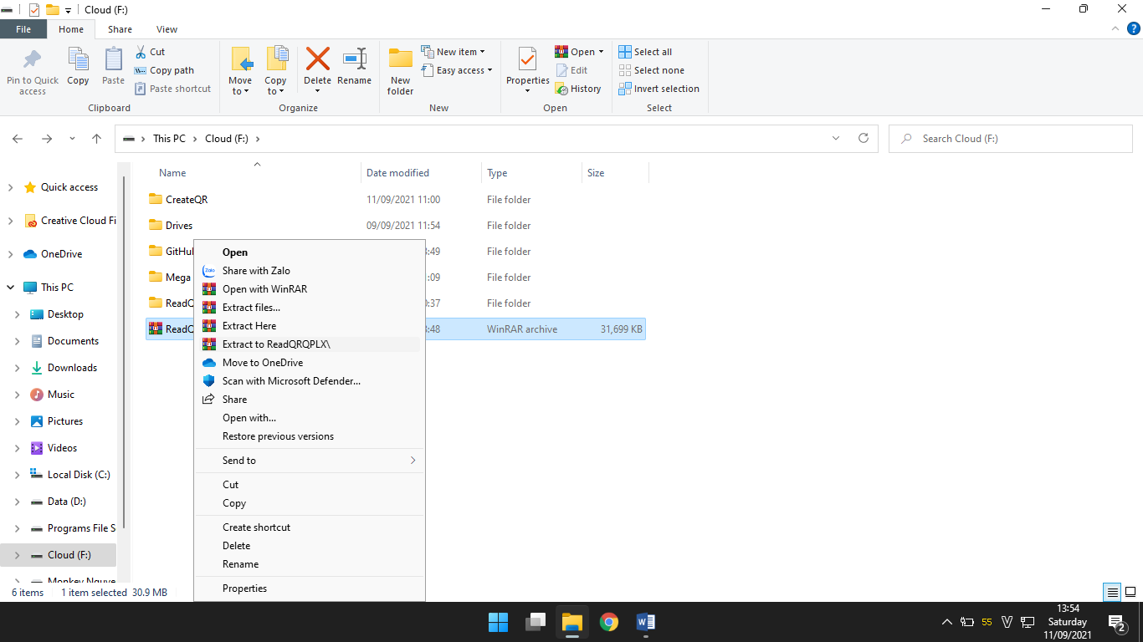**Bước 2:** Giải nén file ra dưới dạng Extract Here

**Bước 3:** Sau khi giải nén, tìm đến thư mục chứa file ReadQRQPLX.msi trong thư mục vừa giải nén. Cụ thể là đường dẫn này: ReadQRQPLX\Setup Files\ReadQRQPLX.msi

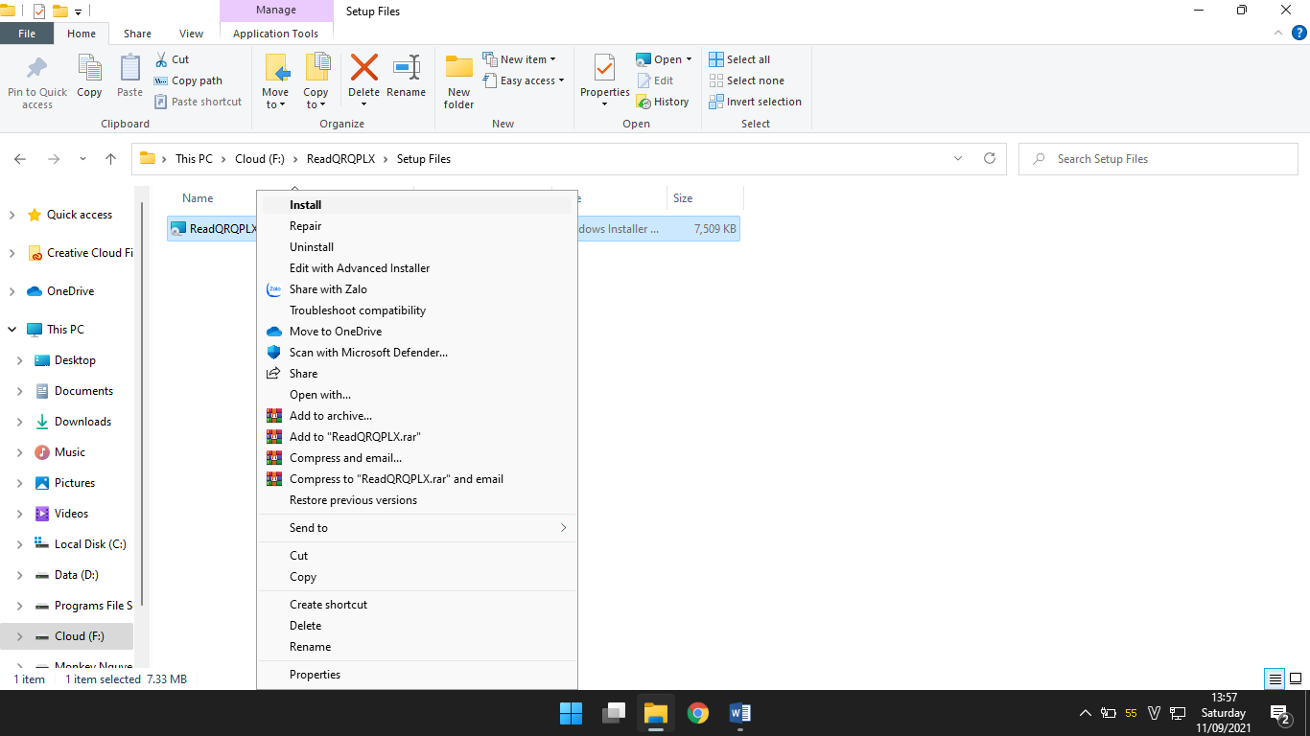**Bước 4:** Tiến hành cài đặt bằng cách click chuột phải vào file ReadQRQPLX.msi và chọn install như hình:

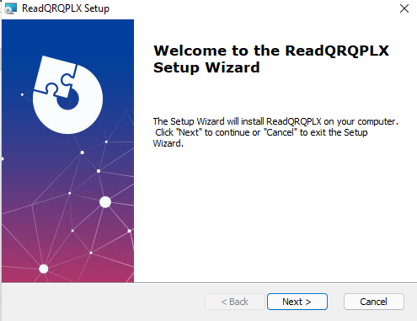**Bước 5:** Sau khi bấm vào Install, sẽ hiện lên bảng cài đặt như hình. Ta bấm vào Next để tiến hành cài đặt

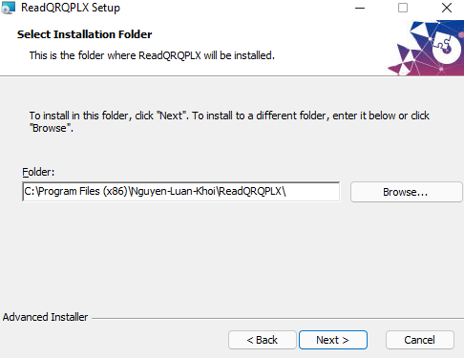**Bước 6:** Chọn nơi lưu file cài đặt, ở đây mặc định là ổ C:\Program Files (x86)\Nguyen-Luan-Khoi\ReadQRQPLX\

Nếu muốn chọn nơi cài đặt khác, có thể nhấn vào nút Browse… để chọn nơi cài đặt phù hợp với sở thích cá nhân.

**Bước 7:** Sau đó nhấn Install để tiến hành cài đặt (có hiện bảng thông báo, nên chọn Yes để được cài nhé)

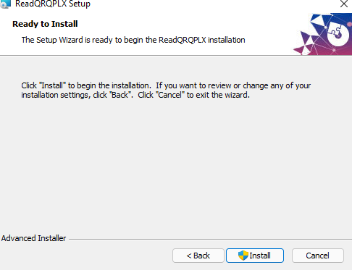

**Bước 8:** Sau khi Install thành công thì nhấn vào Finish để hoàn thành việc cài đặt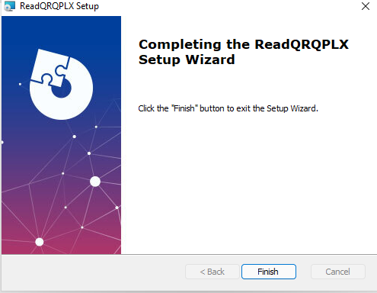

**Bước 9:** Mở và sử dụng

* **Cách sử dụng: Sau khi cài đặt thành công, chúng ta mở lên mới sử dụng được nhé ahihi đồ ngốc!!!!!. Nhớ mở bằng quyền admin nhé!**
* **Quá trình tạo mã QR code**
* **Bước 1:** Phải mở máy tính trước và phải mở file hướng dẫn sử dụng ra xem
* **Bước 2:** Mở chương trình ReadQRcode lên nhé, sau khi cài thì nó nằm ở ngoài desktop đấy. Click chuột phải và chọn **Run as administrator** mới chạy ok nhé
* 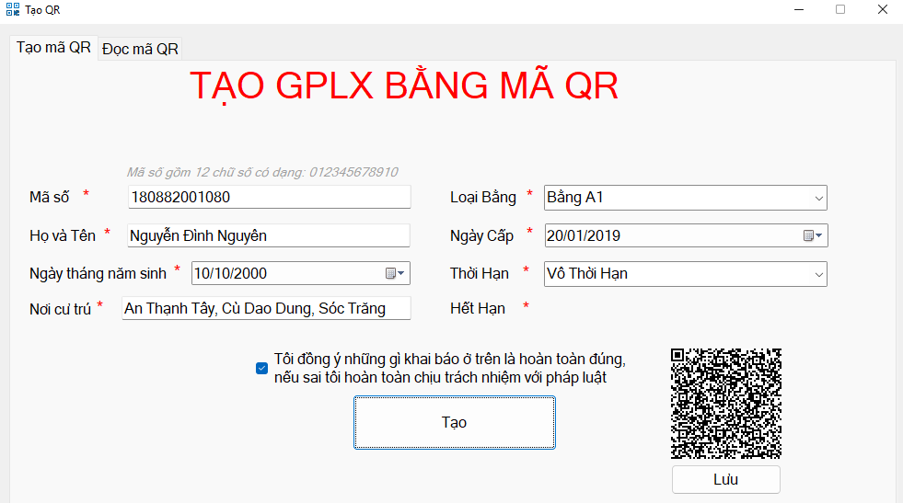**Bước 3:** Tiến hành tạo mã QR code bằng cách điền đầy đủ thông tin

*Lưu ý: điền đầy đủ các thông tin trên textbox mới tạo được nhé. À mà nhớ check vào button đó để xác minh là khai báo đúng nhe để chịu trách nhiệm với lời khai báo của mình.*

* **Bước 4:** Tiến hàh tạo bằng cách nhấn vào button Tạo trên chương trình (nhìn hình ở trên).
* **Bước 5:** Lưu mã QR code lại để dành sử dụng (Nhớ chọn đúng đường dẫn lưu ở đâu để biết mà tìm nhé). Sau khi bấm nút Lưu và nó hiện lên nơi cần lưu. Ở đây mình lưu ở ngoài desktop

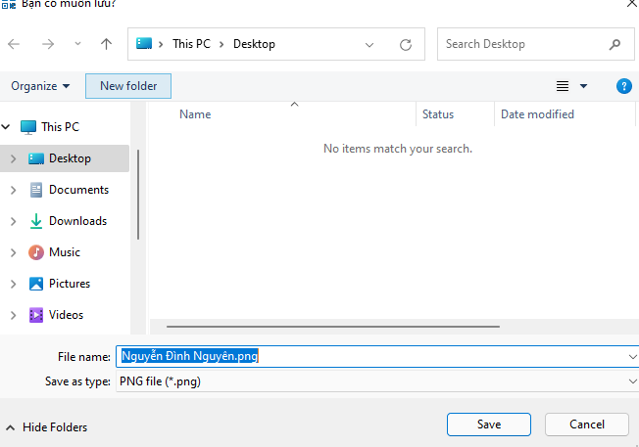Sau đó nhớ nhấn **Save** để lưu, nếu không nhấn thì không có lưu à nhen. Không có lưu hình thì tui không có biết à.

* **Bước 6:** hoàn thành việc tạo mã QR
* **Quá trình đọc mã:** ở đây mình sử dụng công cụ hỗ trợ camera laptop là Droidcam vì camera laptop mình mờ lém nhé. Điều kiện để sử dụng droidcam là laptop (PC) và điện thoại đều phải cài đặt chương trình Droidcam
* **Bước 1:** Mở Droidcam trên máy tính và trên điện thoại
* 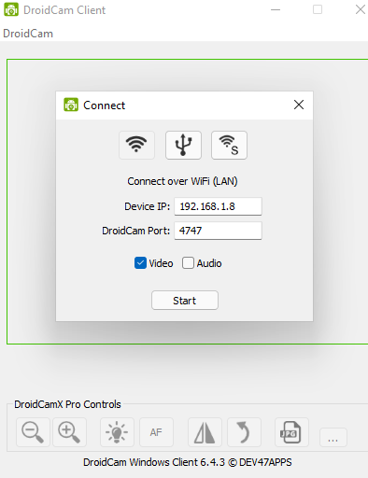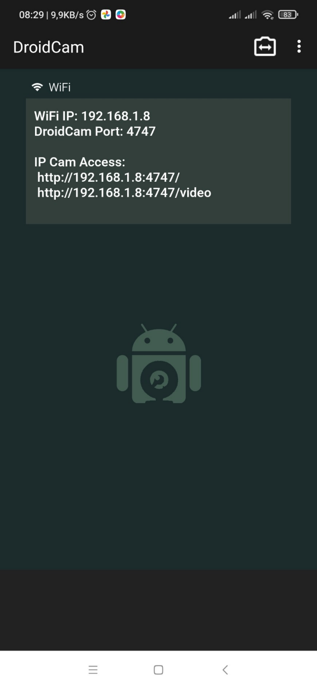**Bước 2:** Tiến hành kết nối với nhau thông qua việc sử dụng cùng 1 mạng chung, ở đây là wifi
* **Bước 3:** Nhập IP của điện thoại vào ô device IP trên droidcam trên máy tính.
* 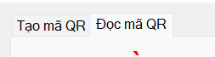**Bước 4:** Chọn vào **Đọc mã QR** để mởi đọc được nhé.
* 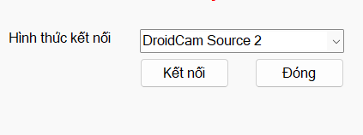**Bước 5:** Chọn cách thức kết nối, ở đây mình sử dụng droidcam nên mình chọn **Droidcam Source** và **Kết nối**
* **Bước 6:** Tiến hành quét bằng cách mở file chứ mã QR code ra và để camera điện thoại vào mã QR mới quét được nhé
* **Bước 7:** Sau khi quét sẽ hiện

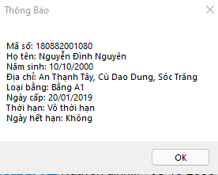

**Bước 8:** Chúng ta có thể thêm vào cdsl để dành lưu trữ và tra soát nhé